**Как долго можно не строить на участке ИЖС**

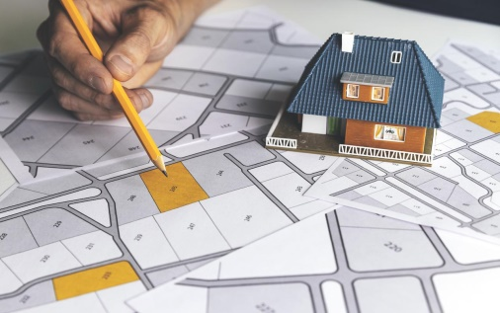

– Статья 42 Земельного кодекса Российской Федерации устанавливает для правообладателей земельных участков обязанность своевременно приступить к их использованию.

Как правило, если участок предоставлен под индивидуальное жилищное строительство, в соответствии со статьей 284 Гражданского кодекса России начать стройку необходимо в течение трех лет. Правообладатель такого участка должен своевременно получить разрешение на строительство или направить уведомление о планируемом строительстве или реконструкции жилого дома в уполномоченный орган.

Исключение составляют случаи, когда договорами предусмотрены иные сроки освоения земельных участков.

Также стройка может не начаться в течение трех лет при наличии обстоятельств, исключающих возможность использования земельного участка под ИЖС. Такими обстоятельствами могут быть, например, стихийные бедствия.

Если по истечении трех лет земельный участок, предоставленный для ИЖС, не используется, на нем отсутствуют объекты строительства и не ведутся строительные работы, это может свидетельствовать о нарушении требований земельного законодательства. Ответственность за это предусмотрена частью 3 статьи 8.8 Кодекса Российской Федерации об административных правонарушениях. Правообладателя могут привлечь к административной ответственности в виде предупреждения или штрафа. Размер штрафа может достигать 50 тысяч рублей.

Также правообладателю может быть выдано предписание об устранении нарушения. В случае его неисполнения земельный участок может быть изъят в судебном порядке.

Что нужно сделать, чтобы не допустить данное нарушение:

• Изучите Ваши правоустанавливающие документы на земельный участок, запросите информацию из Единого государственного реестра недвижимости, чтобы не пропустить строки освоения принадлежащего Вам земельного участка.

• Своевременно приступите к использованию земельного участка.

• Получите градостроительный план земельного участка и разрешение на строительство на данном земельном участке или направить уведомление о планируемом строительстве объекта индивидуального жилищного строительства или садового дома.

• Помните, что Вы как собственник земельного участка должны приступить к освоению земельного участка в установленные действующим законодательство сроки.

Данные действия позволяют избежать нарушения земельного законодательства, и Вы не будите привлечены к административной ответственности в виде весьма значительных штрафных санкций.

Заранее и заблаговременно примите все меры, направленные на самостоятельное выявление и устранение нарушений требований земельного законодательства.